SKYNETDRONES

DIAGRAMMA DELLE CLASSI

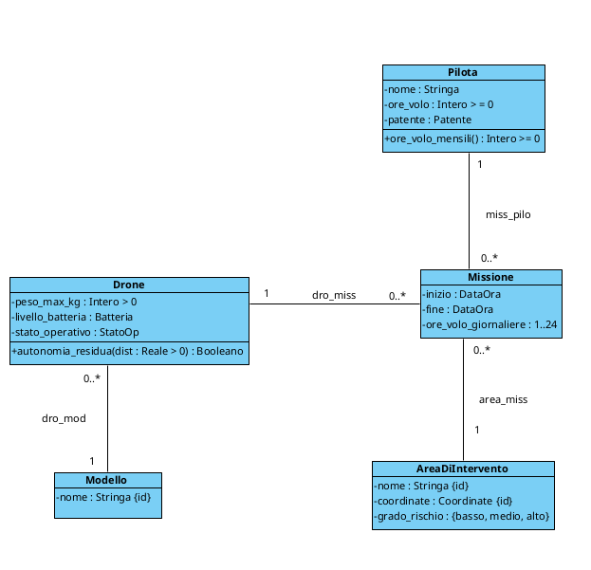

SPECIFICHE DEGLI ATTRIBUTI

Batteria:
Intero 0..100

StatoOp:
{disponibile, in manutenzione, in uso}

Patente:
{A1, A2, A3}

Coordinate:
(gradiN: -90 .. 90,
primiN: -90 .. 90,
secondiN: Reale -90 .. 90,
[N],
gradiE: -180 .. 180,
primiE: -180 .. 180,
secondiE: Reale -180 .. 180,
[E])

SPECIFICA DELLE CLASSI

Classe Pilota

[V.Pilota.no_missioni_contemporanee]
!EXISTS m1, i1, f1, m2, i2, f2
m1 != m2 and
inizio(m1, i1) and
fine(m1, f1) and
inizio(m2, i2) and
fine(m2, f2) and
miss_pilo(m1, this) and
miss_pilo(m2, this) and
( (i1 <= i2 and i2 <= f1) or
(i2 <= i1 and i1 <= f2) )

[V.Pilota.no_missioni_con_drone_non_autorizzato]
!EXISTS p, m, d, pmax
patente(this, p) and
miss_pilo(this, m) and
dro_miss(d, m) and
peso_max_kg(d, pmax) and
(p = A1 and pmax > 4) or
(p = A2 and pmax > 25)

ore_volo_mensili(): Intero >= 0
pre:
nessuna
post:
M = {m | EXISTS i, f, di, df
miss_pilo(m, this) and
inizio(m, i) and
fine(m, f) and
Data(i, di) and
Data(f, df) and
( di <= oggi and df >= oggi−30 )
}
result soddisfa la seguente formula:
result = NON LO POSSIAMO SCRIVERE PERCHE' E' VERAMENTE DIFFICILE

Classe Missione

[V.Missione.no_inizio_dopo_fine]
!EXISTS i, f
inizio(this, i) and
fine(this, f) and
i >= f

Classe Drone

autonomia_residua(dist: Reale > 0): Booleano
pre:
nessuna
post:
result soddisfa la seguente formula:
EXISTS batt |
livello_batteria(this, batt) and
result = (batt - 10)/dist >= 1

DIAGRAMMA DEGLI USE-CASE

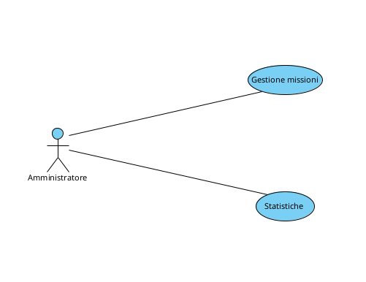

SPECIFICHE DEGLI USE-CASE

Use-Case Gestione missioni

nuova_missione(p:Pilota, d:Drone, a:AreaDiIntervento, in:DataOra, fi:DataOra, ore:1..24): Missione
pre:
EXISTS stato |
stato_operativo(d, stato) and
stato = disponibile and
!EXISTS m2, i2, f2, pat, pesomax|
miss_pilo(m2, p) and
inizio(m2, i2) and
fine(m2, f2) and
in <= f2 and fi >= i2 and
patente(p, pat) and
peso_max_kg(d, pesomax) and
( (pesomax > 4 and pat = A1) or
(pesomax > 25 and pat = A2) )

post:
il livello estensionale finale differisce da quello iniziale nel seguente modo:
- nuovi elementi nel dominio: alpha
- elementi eliminati dal dominio: nessuno
- nuove ennuple:
1. Missione(alpha)
2. inizio(alpha, in)
3. fine(alpha, fi)
4. ore_di_volo_giornaliere(alpha, ore)
5. miss_pilo(alpha, p)
6. dro_miss(d, alpha)
7. area_miss(a, alpha)
8. stato_operativo(d, in uso)
- ennuple rimosse:
1. stato_operativo(d, disponibile)
- valore di ritorno: alpha

cancella_missione(m:Missione):
pre:
!EXISTS i |
inizio(m, i) and
i <= adesso
post:
EXISTS i, f, ore, p, d, a |
inizio(m, i) and
fine(m, f) and
ore_volo_giornaliere(m, ore) and
miss_pilo(m, p) and
dro_miss(d, m) and
area_miss(a, m)

il livello estensionale differisce da quello iniziale come segue:
- nuovi elementi nel dominio: nessuno
- elementi eliminati dal dominio: m
- nuove ennuple:
1. stato_operativo(d, disponibile)
- ennuple rimosse:
1. missione(m)
2. inizio(m, i)
3. fine(m, f)
4. ore_volo_giornaliere(m, ore)
5. miss_pilo(m, p)
6. dro_miss(d, m)
7. area_miss(a, m)
8. stato_operativo(d, in uso)
- valore di ritorno: nessuno

Use-Case Statistiche

efficienza_aree_pericolose(): Reale > 0
pre:
Mpericolose = {m | EXISTS a, grado |
area_miss(a, m) and
grado_rischio(a, grado) and
grado = alto }

P5missioniPericolose = {p | EXISTS m1, m2, m3, m4, m5 in Mpericolose |
m1 != m2 and m1 != m3 and m1 != m4 and m1 != m5 and m2 != m3 and m2 != m4 and m2 != m5 and m3 != m4 and m3 != m5 and m4 != m5 and miss_pilo(m1, p) and miss_pilo(m2, p) and
miss_pilo(m3, p) and miss_pilo(m4, p) and miss_pilo(m5, p)}
|P5missioniPericolose| > 0
post:
Mpericolose = {m | EXISTS a, grado |
area_miss(a, m) and
grado_rischio(a, grado) and
grado = alto }

P5missioniPericolose = {p | EXISTS m1, m2, m3, m4, m5 in Mpericolose |
m1 != m2 and m1 != m3 and m1 != m4 and m1 != m5 and m2 != m3 and m2 != m4 and m2 != m5 and m3 != m4 and m3 != m5 and m4 != m5 and
miss_pilo(m1, p) and miss_pilo(m2, p) and miss_pilo(m3, p) and miss_pilo(m4, p) and miss_pilo(m5, p)}

non viene modificato il livello estensionale
result deve soddisfare la seguente formula:
result = Sommatoria per tutti gli ore_volo(p, valore) con p in P5missioniPericolose di valore /
|P5missioniPericolose|

